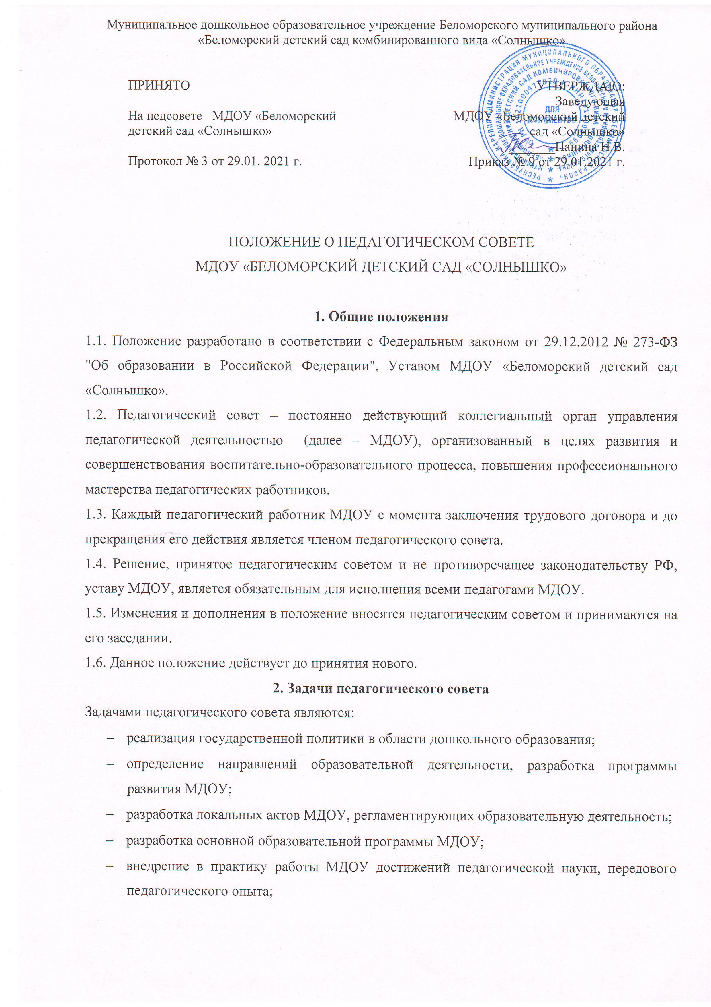

- повышение профессионального мастерства, развитие творческой активности педагогических работников МДОУ.
3. Функции педагогического совета
Педагогический совет МДОУ:
3.1. Реализация государственной политики по вопросам образования и совершенствование организации образовательного процесса Учреждения.
  - Обсуждение и принятие образовательных программ (рабочие, авторские и т.д.)
3.3 Принятие решений о ведении платной образовательной деятельности по конкретным образовательным программам.
3.4 Определение основных направлений развития Учреждения, повышения качества и эффективности образовательного процесса.
3.5.Организация методической работы, направленной на совершенствование образовательного процесса, программ, форм и методов педагогической деятельности, мастерства педагогических работников.
3.6. Принятие решений о создании кружков и др.
3.7.Внедрение в практику работы Учреждения достижений педагогической науки и передового педагогического опыта.
3.8. Рассмотрение вопросов материально-технического обеспечения и оснащения образовательного процесса, оборудования помещений в соответствии с государственными и местными нормами и требованиями, использования и совершенствования методик образовательного процесса и образовательных технологий.
3.9. Обсуждение вопросов содержания форм и методов осуществления образовательных процессов в Учреждении.
3.10.Осуществление взаимодействия с родителями (законными представителями) по вопросам организации образовательного процессов.
3.11.Рассмотрение и выдвижение кандидатур педагогических работников на присвоение наград и почетных званий.
3.12Оценка результатов самообследования образовательного процесса в Учреждении.
3.13.Иные вопросы уставной деятельности Учреждения.
4. Права педагогического совета
4.1. Педагогический совет имеет право:
- участвовать в управлении МДОУ;
- направлять предложения и заявления в адрес руководителя МДОУ.
4.2. Каждый член педагогического совета имеет право:
- выдвигать на обсуждение педагогического совета любой вопрос, касающийся педагогической деятельности МДОУ, если его предложение поддержит не менее одной трети членов педагогического совета;
- при несогласии с решением педагогического совета высказывать свое мотивированное мнение, которое должно быть занесено в протокол.
5. Организация управления педагогическим советом
5.1. В отдельных случаях на заседание педагогического совета приглашаются медицинские работники, сотрудники общественных организаций, учреждений, родители воспитанников, представители учредителя. Необходимость их участия определяется председателем. Приглашенные на заседание педагогического совета пользуются правом совещательного голоса.
5.2. Педагогический совет избирает из своего состава председателя и секретаря сроком на 3 года .
5.3. Председатель педагогического совета:
- организует деятельность педагогического совета;
- информирует членов педагогического совета о предстоящем заседании не менее чем за 30 дней до его проведения;
- организует подготовку и проведение заседания педагогического совета;
- определяет повестку дня педагогического совета;
- контролирует выполнение решений педагогического совета.
5.4. Педагогический совет работает по плану, составляющему часть годового плана работы МДОУ.
5.5. Заседания педагогического совета созываются в соответствии с планом работы МДОУ.
5.6. Заседания педагогического совета правомочны, если на них присутствует более две трети его состава.
5.7. Решение педагогического совета принимается открытым голосованием и считается принятым, если за него проголосовало не менее двух третей присутствующих. При равном количестве голосов решающим является голос председателя педагогического совета.
5.8. Ответственность за выполнение решений педагогического совета лежит на заместителе руководителя МДОУ. Решения выполняют ответственные лица, указанные в протоколе заседания. Результаты оглашаются на следующем заседании педагогического совета.
6. Взаимосвязи педагогического совета с другими органами самоуправления
Педагогический совет организует взаимодействие с другими коллегиальными органами управления МДОУ: общим собранием работников образовательной организации и родительским комитетом через участие представителей педагогического совета в заседании общего собрания работников образовательной организации и родительского комитета:
- представляет на ознакомление общему собранию и попечительскому совету МДОУ материалы, разработанные на заседании педагогического совета;
- вносит предложения и дополнения по вопросам, рассматриваемым на заседаниях общего собрания и попечительского совета МДОУ.
7. Ответственность педагогического совета
7.1. Педагогический совет несет ответственность за невыполнение или выполнение не в полном объеме закрепленных за ним задач и функций.
7.2. Педагогический совет несет ответственность за соблюдение законодательства РФ в ходе выполнения решений.
8. Оформление решений педагогического совета
8.1. Решения, принятые на заседании педагогического совета оформляются протоколом.
8.2. В книге протоколов фиксируется:
- дата проведения заседания;
- количественное присутствие (отсутствие) членов педагогического совета;
- Ф.И.О, должность приглашенных участников педагогического совета;
- повестка дня;
- ход обсуждения вопросов;
- предложения, рекомендации и замечания членов педагогического совета и приглашенных лиц;
- решения педагогического совета.
8.3. Протоколы подписываются председателем и секретарем педагогического совета.
8.4. Нумерация протоколов ведется от начала учебного года.
8.5. Книга протоколов педагогического совета нумеруется постранично, визируется подписью заместителя руководителя МДОУ и печатью организации.
8.6. Книга протоколов педагогического совета хранится в МДОУ в течение 5 лет и передается по акту (при смене руководителя или передаче в архив).
8.7. Доклады, тексты выступлений членов педагогического совета хранятся в отдельной папке также в течение 5 лет.

